КГУ « Капитоновская СШ

Классный час

« Знай правила дорожного движения»

Подготовила: Кадушко Наталья Николаевна.

2020г

**Классный час по правилам дорожного движения**

**«Уроки Пети Светофорова»**

**Цели**: пропагандировать среди детей Правила дорожного движения Российской Федерации и прививать твердые навыки безопасного поведения на улицах и дорогах; привлекать младших школьников к систематическому изучению и выполнению Правил дорожного движения.

**Задачи**: развивать у детей способность быстро оценивать уличную обстановку и ориентироваться в ней; обучать и воспитывать грамотных участников дорожного движения; формировать навыки грамотных пешеходов и пассажиров посредством игры в соответствии с Программой.

**Оборудование**: магнитная доска; макет дороги; таблички с названиями станций; сигнальные карточки; кукла - Петя Светофоров.

**Ход занятия**

**I. Организационный момент.**

- Здравствуйте, дорогие ребята!

Долгожданный дан звонок.

Это начался кружок,

А кружок расскажет всем –

Как без бед и без проблем,

Рано утром, не спеша,

Прийти в школу малышам.

- Усаживайтесь удобно, ведь сегодня вы не просто мальчики и девочки, сегодня вы путешественники, которым предстоит исполнить различные жизненные роли. Перед тем как отправиться в дорогу, я предлагаю вам потереть ладошки (показывает).

- Потёрли, приложите их к своим щёчкам. Чувствуете тепло? Тепло - это жизнь, а жизнь - это самое дорогое, что у нас есть. Жизнь надо беречь.

**II. Постановка цели занятия.**

- Сегодня я предлагаю вам отправиться в удивительное путешествие. А всегда ли путешествие проходит в безопасности?

(Ответы детей.)

- Где нас могут подстерегать опасные моменты и ситуации? (Ответы детей.)

- Что нам помогает их преодолевать? (Ответы детей.)

- В нашем путешеествии мы расширим и пополним знания по ПДД, которые являются самыми надёжными помощниками и защитниками нашей жизни от опасностей и неприятностей, подстерегающих нас на улицах и дорогах.

Город, в котором мы с вами живем,

Можно по праву сравнить с букварем.

Азбукой улиц, проспектом дорог

Город всё время даёт нам урок.

Вот она, азбука над головой,

Знаки развешаны вдоль мостовой.

Азбуку города помни всегда,

Чтоб не случилась с тобою беда.

- Кто считает, что знает все правила ПДД и умеет пользоваться ими, покажите зелёный сигнал.

Кто знает все правила, но не умеет правильно их применять, покажите жёлтый сигнал.

Кто не всё знает и не всё умеет, покажите красный сигнал.

- Ребята, я вижу, что нам еще многому предстоит научиться и многое узнать. Для того чтобы пополнить копилку своих знаний по ПДД, в наше увлекательное путешествие мы отправимся в школу Пети Светофорова.

**III. Путешествие.**

- На каком транспорте вы любите путешествовать? Какие виды городского транспорта вы знаете? (Троллейбус, автобус, трамвай, машина, метро.)

**Загадка.**

Красный вагон по рельсам бежит,

Всех, куда надо, он быстро домчит.

Заливистый звон его нравится детям.

На чем же мыс вами, ребята, поедем?    (Трамвай.)

Прикрепляется макет трамвая на доску.

- Я вам открою секрет: как сделать так, чтобы этот трамвайчик поехал. Главное в трамвае - звоночек, чтобы все знали, что мы едем, и уступали нам дорогу. А звенит он вот гак... (показывает).

*Дети повторяют движения за учителем.*

- Ещё трамваю нужны двери, чтобы входить и выходить на остановках. «Двери закрываются» (руки сомкнуть впереди себя). «Двери открываются» (руки разводятся в стороны), и помогаем голосом: ш-ш-ш-ш.

- А про колёса забыли. Без них даже сказочные трамваи не двигаются. А стучать колёса будут вот так (топают с усилением звука.) Стоп!

- Молодцы! Когда мы идём по улице, мы кто? (Пешеходы.)

*Показывает плакат «Пешеходы».*

- А когда мы едем в трамвае или в другом транспорте, мы кто? (Пассажиры.)

*Показывает плакат «Пассажиры».*

- Как должен вести себя в транспорте пассажир? (Ответы детей.)

**Итог беседы.**

К доске прикрепляется и каждому ребенку раздается «Памятка пассажира».

- В путь! (Двери закрываются, звенит звонок, стучат колеса - показ детьми.)

- Стоп! (Остановка.) Двери открываются! (Ш-ш-ш.)

- Остановка «Школа Пети Светофорова. (Таблица «Школа Пети Светофорова».)

Появляется Петя Светофоров - кукольный персонале.

**Петя Светофоров**. Здравствуйте, ребята! Я Петя Светофоров, житель города, а какого, догадайтесь.

В два ряда дома стоят,

Десять, двадцать, сто подряд.

И квадратными глазами

Друг на друга все глядят.

Приглашают вас, ребят,

В славный город - авто...(град).

*Таблица «Автоград».*

Постановка проблемной ситуации.

- Ребята, чего не хватает в нашем городе?

Учитель создает на доске макет улицы с неправильной дорожной ситуацией по мере поступления ответов: домов, дорог, тротуаров, перекрёстков, машин, пешеходов.

- Что такое дорога? (Дорога — это обустроенная, приспособленная и используемая для движения транспортных средств полоса земли либо искусственная поверхность сооружения. Дорога включает в себя одну или несколько проезжих частей, трамвайные пути, тротуары, обочины и разделительные полосы.)

- Что такое перекресток? (Перекресток - это место пересечения, примыкания или разветвления дорог на одном уровне.)

- Что такое тротуар? (Тротуар - это элемент дороги, предназначенный для движения пешеходов.)

- Кто такой пешеход? (Пешеход - это лицо, находящееся вне транспортного средства на дороге.)

- Ребята, всё ли в порядке на улицах нашего города?

- Нет. (Идёт оценка дорожной ситуации.)

- Где должны ходить пешеходы?

- Где должны ездить автомашины?

- Какое движение на нашей улице: одностороннее или двустороннее?

- Где и как нужно переходить улицу?

- Что такое пешеходный переход?

- Как регулируется движение на улице?

- Какие сигналы светофора вы знаете?

- Ребята, назовите правила поведения пешеходов. (Дети называют правила поведения пешеходов.)

**Итог.**

Петя Светофоров вешает на доску «Правила поведения пешеходов» и дарит ребятам памятки с этими правилами.

- А сейчас мы отправимся с вами в гости на станцию «Светофорная» в гости к Светофору.

Двери закрываются, звенит звонок, стучат колеса.

- Стоп! Станция «Светофорная»!

*Учитель вывешивает табличку с названием станции.*

С виду грозный и серьезный,

Очень грозный светофор

С перекрёстка, с перекрёстка

На меня глядит в упор.

Всё, что хочет он сказать,

Я умею, я умею

По глазам его читать

Свет зелёный, жёлтый, красный.

*Игра «Собери светофор».*

- Сейчас я проверю, как вы умеете читать сигналы светофора.

*Группам детей раздаются пазлы.*

- Ваша группа собирает пазл, который обозначает сигнал светофора «Стой!».

- Ваша группа собирает сигнал светофора «Внимание!».

- А ваша группа собирает сигнал светофора «Иди!».

*Дети выполняют задание.*

- Молодцы! Вы хорошо знаете сигналы светофора, и за это он дарит вам танец разноцветных огоньков.

Если горит зелёный свет, вы весело танцуете. Загорелся жёлтый - нужно остановиться и посмотреть налево и направо. Ну а если зажёгся красный - вы стоите на месте и грозите друг другу пальцем.

*Дети под музыку танцуют, учитель меняет сигналы светофора.*

- Мы хорошо с вами отдохнули, а теперь отправляемся дальше, на следующую станцию.

*Дети закрываются. Звенит звонок, стучат колёса.*

- Стоп! Станция «Игровая!» (Вывешивается табличка.)

- Ребята, посмотрите, а чего ещё не хватает в нашем городе на нашей улице? (Знаков.)

Какие виды дорожных знаков вы знаете? (Предупреждающие и запрещающие.)

- Предупреждающие знаки в треугольнике с красной обводкой. А запрещающие - это круг с красной обводкой. Сейчас мы с вами закрепим полученные знания.

**Игра «Найди нужный знак».**

Учитель делит детей на две команды, которые выстраиваются в колонны.

Задание первой команде: собрать предупреждающие знаки, второй - запрещающие знаки.

По одному игроки команд должны добежать до цели (цель - сложенные вперемешку таблички с изображёнными на них дорожными знаками), выбрать нужный знак, вернуться к своей команде.

По окончании эстафеты - проверка выбора нужных знаков. Обязательно повторить, какой это знак, что он обозначает.

Чтобы руки были целы,

Чтобы ноги были целы.

Знаки эти надо знать!

Надо знаки уважать!

- Молодцы! Запомните эти знаки: они ваши надёжные помощники! А в награду за отличную работу наш трамвай отвезёт вас в сказку.

Двери закрываются, звенит звонок, колёса стучат.

- Стоп! (Двери открываются.)

- Остановка. Станция «Сказочная».

- Ребята, вы узнали героя сказки? (Емеля.)

- Да, это Емеля. Вы помните, что Емеля отправился к Царевне Несмеяне, чтобы рассмешить её. Но у нас не один Емеля, а целых три. Чтобы узнать, чей Емеля быстрее доедет до царевны, надо выполнить следующие задания.

**Викторина «Будем ЗНАКомы»**

1. Дорожный знак «Дети».

1) Ура! Уроки отменены!

2) Дети.

2. Дорожный знак «Светофорное регулирование».

1) Шарики без роликов.

2) Светофорное регулирование.

3. Дорожный знак «Дорожные работы».

1) Клад кота Леопольда.

2) Дорожные работы.

4. Дорожный знак «Пешеходный переход».

1) По роялю ходить запрещено.

2) Пешеходный переход.

Емеля передвигается.

**Конкурс «Загадки».**

Ожидаешь ты посадки

На отведённой площадке,

Не нужна тебе сноровка

Это место - ... (Остановка.)

Вот стоит на мостовой

Рослый, статный постовой,

Крутит, вертит головой,

Всем прохожим говорит:

«Путь сейчас для вас открыт».   (Регулировщик.)

Чудо-палочка она,

Всем знакома, всем видна.

Днём заметна,

А под вечер

Изнутри освещена. (Жезл регулировщика.)

Емеля продвигается.

**Конкурс «Отгадай кроссворд».**

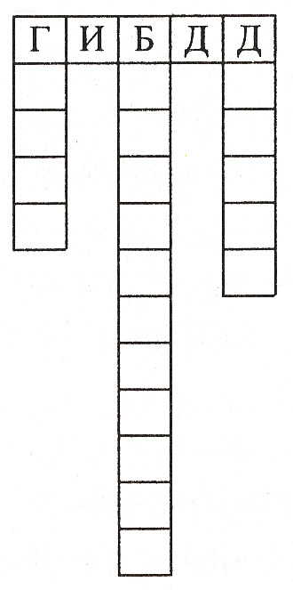

1. Место, где мы живём. (Город.)

2. Цель изучения правил дорожного движения. (Безопасность.)

3. Что включает в себя одну или несколько проезжих частей, а также трамвайные пути, тротуары и обочины? (Дорога.)

*Определяется победитель. Награждение.*

**Итог.**

- Ребята, изменился ли сигнал вашего светофора, который мы поднимали в начале урока?

- Поднимите, пожалуйста, свои сигналы.

Молодцы! Мы сегодня узнали много новых правил.

- Как вы думаете, их достаточно для того, чтобы сохранить свою жизнь в условиях города и вступить с этими знаниями во взрослую жизнь? (Ответы детей.)

- Да, мы приподняли с вами планочку ваших знаний вверх, но с каждым годом нам нужно поднимать её выше и выше, поэтому у нас впереди ещё много встреч с Петей Светофоровым.

# Классный час. Здоровый образ жизни, 3 класс

## Инсценированный классный час в начальной школе «Сам себе я помогу и здоровье сберегу»

**Цели:**

- сохранение нравственного, психического здоровья детей;

- закрепить знания учащихся о гигиенических нормах и культуре поведения;

- научить детей составлять режим дня.

### Ход занятия

На доске два плаката. На одном написаны слова:

Помни твердо, что режим

Людям всем необходим!

На другом - правильно составленный режим дня.

Учитель. Ребята, мы получили письмо. Оно от Мойдодыра.

Дорогие мои дети!

Я пишу вам письмецо:

И прошу вас, мойте чаще

Ваши руки и лицо.

Все равно, какой водою:

Кипяченой, ключевой,

Из реки или колодца,

Или просто дождевой!

Дорогие мои дети!

Очень, очень вас прошу:

Мойтесь чаще, мойтесь чаще –

Я грязнуль не выношу!

К вам хотел бы я приехать

Но с условием одним.

Дам я вам задание –

Пройдите испытание.

Если все решите –

В гости меня ждите.

- Что вы думаете по этому поводу? (Надо выполнить задание.)

- А здесь еще есть записочка.

Я и мои друзья организовали общество друзей чистоты. Членами этого общества могут быть только те дети, у которых есть мыло, зубная щека, зубная паста, расческа, но главное - надо уметь ими пользоваться. Если вы пройдете испытание, то я вас приму в это общество

Стук в дверь. Входит Незнайка.

**Незнайка.** Я тут мимо шел и слышал про общество Мойдодыра. Я тоже хочу вступить в него.

**Учитель**. Дадим ему шанс, ребята?

Дети отвечают.

**Учитель**. Ну тогда ответь вместе с ребятами на вопросы.

**Вопросы:**

- Вы проснулись утром и что вы дальше делаете?

- А что нужжно делать сначала?

- А есть ли среди вас такие, которые забывают умываться?

- Вы моете только лицо, когда умываетесь?

Незнайка старается запутать детей, отвечая неправильно.

**Учитель**. Если вы так же хорошо будете работать, то вы все поступите в общество Мойдодыра.

- Что нужно делать, после того как вы умоетесь?

- Вы все делаете зарядку?

- Какие упражнения вам больше всего нравятся?

Дети показывают под музыку упражнения, а затем вместе с Незнайкой делают зарядку.

- Что вы делаете после зарядки?

- Кто еще не научился застилать постель?

- Что делать после того, как застелили постель?

- А теперь повторите все сначала, по порядку, чтобы Незнайка лучше запомнил.

Ученик (обращается к Незнайке.) Подъем. Затем ты умываешься. Потом делаешь зарядку. Завтракаешь и идешь в школу- А после школы обед, прогулка, ужин, свободное время.

Учитель. Какие замечательные дети. Вы все будете зачислены в общество друзей чистоты. Незнайка, а ты все запомнил?

Я даю нашему гостю карточки с названием режимных моментов. Он должен их расположить по порядку. Вы ему будете помогать.

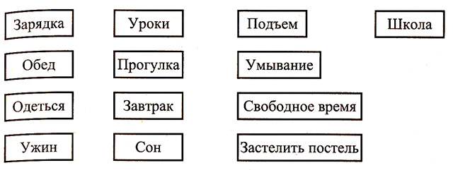

**Незнайка**. Я так волнуюсь, что все забыл. Сначала сон? А что первое?

Дети называют все по порядку. На доске появляется запись:

Режим дня:

1) подъем;

2) умывание;

3) зарядка;

4) одеться;

5) застелить постель;

6) завтрак;

7) школа;

8) обед;

9) прогулка;

10) уроки;

11) ужин;

12) свободное время;

13) сон.

**Учитель**. Запомните, что надо вставать и ложиться в одно и то же время. В одно и тоже время есть, делать уроки, гулять.

Если вы будете каждый день ложиться спать в разное время и в разное время вставать, то вы будете или пересыпать или не высыпаться. А как следствие - отсутствие бодрости, быстрое Уставание на уроках и т. д.

- Для чего надо есть в одно и то же время?

Представьте, у нас внутри живет маленький человечек - желудок. Если вы его будете кормить в разное время, то он будет капризничать и болеть. Но больно будет не только ему, но и вам. Поэтому его нужно приучить к приему пищи в одно и то же время, тогда вы с ним подружитесь.

**Задание от Мойдодыра:**

1. Надо закончить предложения:

а) Чистить зубы надо два...

б) Нужно всегда мыть...

в) Никогда не ешьте немытые...

г) Во время еды нельзя...

д) В одно и то же время надо...

2. Доскажи словечко:

Да здравствует (мыло) душистое

И (полотенце) пушистое,

И (зубной порошок) (то, чем чистят зубы),

И густой (гребешок)!

**3. Кроссворд.**

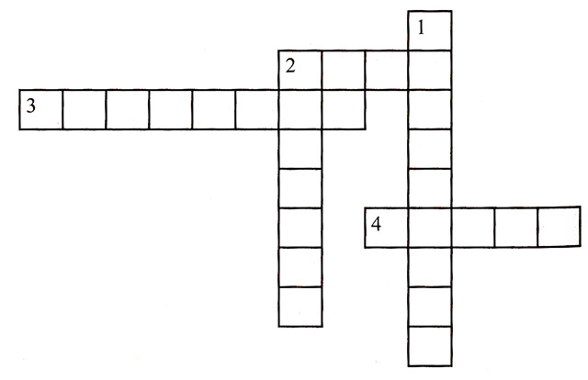

По горизонтали:

2. Гладко, душисто, моет чисто,

Нужно, чтобы у каждого было.

3. Зубаст, а не кусается,

Как он называется?

4. Костяная спинка,

На брюшке щетинка,

По частоколу прыгала,

Всю грязь повыгнала.

По вертикали:

1. Мягкое, пушистое, то, чем вытираются,

Как же, вы подумайте, оно называется?

2. Руки, ноги, спину трут

Ею. Как ее зовут?

Ответы:

По горизонтали: 2. Мыло. 3. Гребешок. 4. Щетка (зубная).

По вертикали: 1. Полотенце. 2. Мочалка. Учитель. Что значит имя Мойдодыр? (Мой-до-дыр - мой до дырок, чтобы все было чистое.)

Вы сегодня очень хорошо работали. Посмотрите, Мойдодыр, пока вы разгадывали кроссворд, передал нам в класс плакат.

Учитель прикрепляет плакат на доску. Дети читают.

1. Ежедневно вставай в одно и то же время, проветривай комнату и делай зарядку.

2. Утром умывайся, чисть зубы, мой уши, шею.

3. Приучайся обтираться после зарядки до пояса водой комнатной температуры.

4. Всегда мой руки перед едой, после прогулки, после работы и после посещения туалета.

5. Перед сном умывайся, хорошо проветривай комнату.

**Незнайка.** Спасибо вам, что вы мне все объяснили. А вы примете меня в это общество?

Дети отвечают.

**Учитель**. Главное - соблюдайте режим дня!

## Конспект классного часа для младших школьников

## «Вы идете в гости: правила поведения»

**Цели:** закреплять навыки культурного поведения в общественных местах; продолжать формировать положительные моральные качества; учить давать оценку поступкам других людей, высказывать свое мнение по теме; развивать творческие способности детей.

**Форма проведения:** беседа.

**План проведения классного часа**

1. Просмотр иллюстраций (слайдов) на тему «Хорошо - плохо». Высказывания детей, обсуждение эпизодов.

2. «Игровая» передача по телевизору (выступления детей).

3. Рисование по теме беседы для выставки детских работ.

### Ход беседы

**1. Просмотр иллюстраций (слайдов) на тему «Хорошо - плохо». Высказывания детей, обсуждение эпизодов**.

**Учитель**. Ребята, у вас много друзей?

- Часто ли вы ходите к ним в гости?

- На какие праздники вы сами приглашаете в дом друзей?

- Знаете ли вы правила поведения в гостях? (Ответы детей)

Вот сейчас мы и посмотрим... (Предлагает детям посмотреть иллюстрации или слайды по теме)

На доске ряд картинок (можно рисунков самих детей, выполненных заранее, - домашнее задание). На них: дети на дне рождения, в гостях у своих друзей.

Варианты: набирают себе много сладостей, бросают бумажки от конфет; громко кричат, включают музыку на всю мощь, являются без подарков и т. д.

Дети рассматривают картинки, идет обсуждение что «хорошо» и что «плохо», то есть неприлично.

Учитель. Из ваших высказываний можно сделать вывод, что вы знаете правила приличного поведения; но некоторым ученикам не мешало бы посмотреть нашу телепередачу. Включите телевизор, усаживайтесь поудобнее - мы начинаем.

**2. «Игровая» передача по телевизору** (выступления детей).

Появляются «диктор», участники «телепередачи».

Дети «обыгрывают» слова «диктора».

**Диктор.**

Если вы идете в гости,

Хорошо бы для начала

Для хозяйки взять подарок:

Торт, букет или игрушку,

Чтобы стало ей приятно

От внимания гостей.

Не мешало бы во время

Развеселого застолья

Похвалить ее за блюда,

Что не ели вы ни разу

Даже в лучшем ресторане,

Это будет очень кстати

И отрадно слышать ей.

Предположим, рядом с вами

За столом сидит подруга,

Приглашенная хозяйкой,

И скучает без вниманья

Кавалеров-молодцов.

Вы ей вкусного салата

Или торта предложите,

Иль конфетой угостите –

Это будет хорошо!

Если вдруг начнутся танцы,

Вы ту даму пригласите,

Ее в вальсе закружите

Или рэп станцуйте с ней.

Если вы во время танца

Наступили ей на ногу,

Извинитесь непременно

На виду у всех гостей.

Если видно, что хозяйке

Вы порядком надоели

И что близится застолье

К завершению, тогда

Ей «спасибо» говорите

И за все благодарите,

Поскорее уходите –

Отдыхать уж всем пора.

**Учитель.** Теперь, я надеюсь, вы очень хорошо усвоили, как вести себя в гостях.

**3. Рисование но теме беседы для выставки детских работ.**

Учитель. Я предлагаю вам сделать рисунки по тем эпизодам «телепередачи», которые вам особенно понравились. Из ваших рисунков получится выставка, которую мы покажем ученикам параллельных классов, родителям и всем желающим.

Дети рисуют. По окончании работы оформляется выставка их работ.

## Методическая разработка классного часа для учащихся начальных классов. Права ребёнка

### Классный час. На что имеем право (по книге «Права ребёнка» Е. С. Шабельника)

**Цели:** дать детям первоначальные правовые знания, возможность почувствовать себя ответственными гражданами своей страны; побуждать детей более широко использовать в игре знания об окружающей жизни; учить находить коллективный ответ путем обсуждения.

**Форма проведения**: учебно-игровое занятие.

**Оборудование:** знаки к игре «Разрешается - запрещается», бумага и карандаши для рисования, картинки с изображением плохих и хороших поступков людей.

### Ход занятия

**Учитель.** Ребята, вы уже знаете, что все люди - взрослые и дети - имеют различные права: на жизнь, учебу, работу, отдых и др.

Для детей эти права изображены на знаках - разрешающих или запрещающих (они похожи на дорожные знаки). Предлагаю вам сыграть в игру «Разрешается - запрещается».

Я буду говорить о каком-то праве, а вы - находить соответствующий ему знак и отвечать: «Разрешается или запрещается».

Посмотри на этот знак:

Человек поднял флаг.

Слушать мнение ребенка

Разрешается.

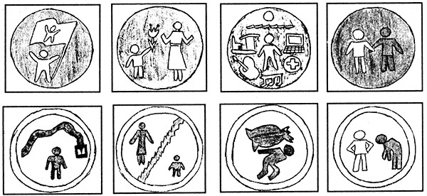

Вот в углу стоит мальчонка,

Плачет, надрывается.

Бить, наказывать ребенка

Строго запрещается.

С мамой дети должны жить,

Ей цветы всегда дарить –

Это разрешается.

Эта грань обозначает:

Мать с ребенком разлучают.

Это запрещается.

Рисовать и петь, учиться,

Если заболел - лечиться.

Это разрешается.

Этот трудится ребенок,

Мало у него силенок,

Ноги подгибаются.

В детстве тяжкая работа

Запрещается.

Вместе дружно в мире жить,

С разными детьми дружить –

Это разрешается.

Этот слабый горбит спину,

Пред сильным преклоняется.

Быть рабом у господина

Строго запрещается.

**Учитель**. Молодцы, ребята! Вы отлично справились с заданием - назвали все права, о которых я вам говорила.

На последний знак обратите особое внимание. В Декларации о правах человека есть статья 5, где говорится: «Никто не может быть подвергнут жестокому, бесчеловечному отношению».

- Каким вы представляете себе жестокого, злого человека? Какие черты его лица? Как он ведет себя?

Дети составляют словесные портреты и рисуют на бумаге.

**Учитель**. Ребята, а как вы понимаете такие пословицы:

Злой не верит, что есть добрые люди.

Зла за зло не воздай.

Доброе слово лечит, а худое калечит.

Хорошо тому добро делать, кто помнит.

(Ответы детей)

**Учитель**. А каким вы представляете себе доброго человека?

Дети составляют словесные портреты и рисунки на бумаге.

- А можно ли сказать, что человек совершает плохие (злые) и хорошие (добрые) поступки?

Задание: Давайте рассмотрим картинки и обсудим изображённые на них ситуации

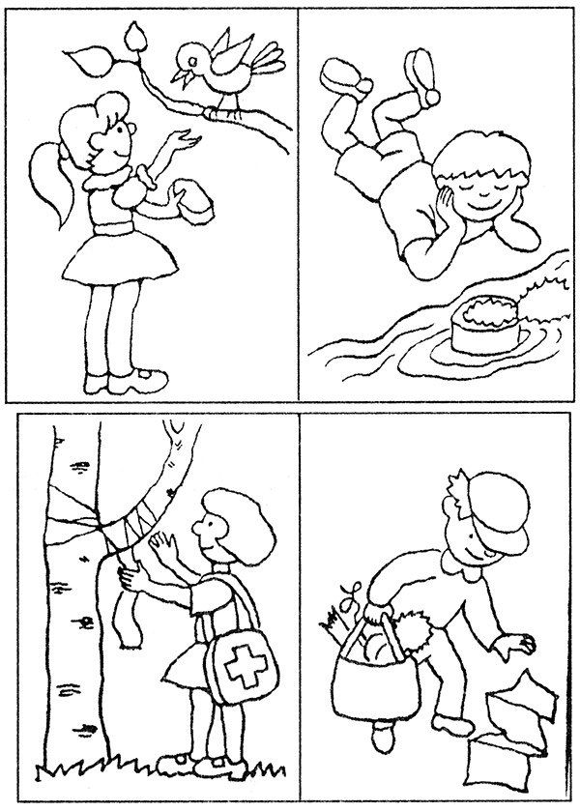

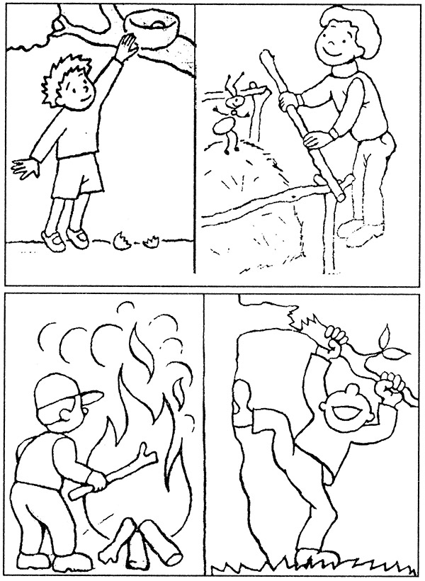

- Какие поступки можно назвать добрыми (милосердными)?

- Как бы вы поступили в данных ситуациях? (Ответы детей)

Учитель. Вот и подходит к концу наше занятие. Мы сегодня с вами очень хорошо пообщались: вспомнили разные права человека, поговорили о добре и зле, о хороших и плохих поступках.

- Какие выводы вы для себя сделали? Какие извлекли уроки из общения с товарищами?

Вы живёте не одни, а среди людей, поэтому учитесь принимать правильные решения в различных жизненных ситуациях, контролировать своё поведение в общении с другими людьми:

- умейте выслушивать собеседника, не перебивая;

- умейте признавать, что были не правы;

- помогайте товарищу, старайтесь договориться с ним;

- говорите всегда только правду;

- радуйтесь успеху товарища;

- дал слово - держи его, дал обещание - выполни!

Я с вами прощаюсь и напоминаю о том, чтобы вы соблюдали права другого человека - не подвергали никого жестокому обращению. Помните правило: Худо тому, кто добра не делает никому.

До встречи!

## Беседа-игра для учащихся 2-3 классов «Учимся дружить»

**Цели и задачи**

— показать значение дружбы на конкретных примерах;

— формировать умение находить способы примирения;

— развивать мышление, внимание.

**Оборудование**

У учителя — распечатки задания для расшифровки пословицы (для каждой пары), красивая бутылочка с каким-либо напитком.

### Ход классного часа

***Введение в тему***

**Учитель**. Сегодня на классном часе мы поговорим о дружбе, о том, как нужно дружить, чтоб не терять друзей.

Послушайте притчу, которая называется «О дружбе».

В джунглях жила стая волков. Вожак стаи был очень старый. И когда стае пришлось идти на охоту, вожак сказал, что не в состоянии вести стаю.

Из стаи вышел молодой, крепкий волк, подошел к вожаку и попросил, чтобы тот разрешил вести стаю ему. Старый волк согласился, и стая отправилась на поиски пропитания. Через сутки стая пришла с охоты с добычей. Молодой волк рассказал вожаку, что они напали на семерых охотников и без труда задрали их.

Пришло время стае снова идти на охоту, и повел ее молодой волк. Стаи долго не было. И вот старый волк увидел молодого волка, залитого кровью. Он рассказал вожаку, что стая напала на троих человек и в живых остался только он один. Старый волк удивленно спросил: «Но ведь в первую охоту стая задрала семерых вооруженных охотников, и все вернулись целыми и с добычей?».

На это молодой волк ответил: «Тогда было просто семь охотников, а в этот раз были три лучших друга».

**Вопросы для обсуждения:**

— Почему в первый раз стая волков смогла справиться с семерыми охотниками?

— Почему стае не удалось победить троих человек с ружьями?

— В чем сила этих троих охотников?

— Как вы думаете, какие качества характера наверняка помогли друзьям справиться с целой стаей?

— Чему учит нас эта притча?

***Выполнение развивающего задания***

Учитель. Расшифруйте пословицу, выражающую главную мысль этой притчи.

Дети получают распечатки задания. Работа в парах.

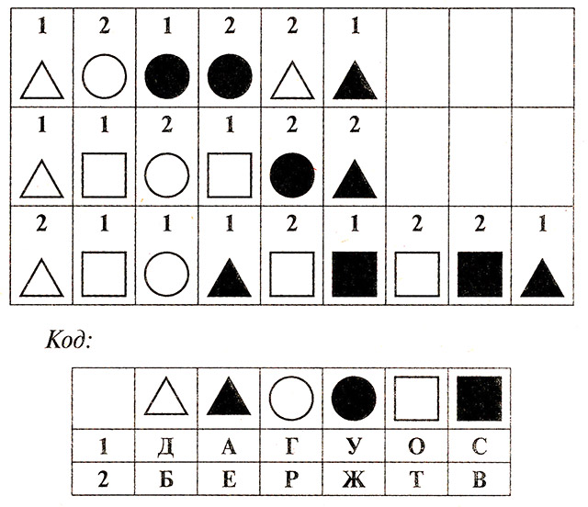

Ответ. Дружба дороже денег.

**Учитель**. Объясните смысл этой пословицы.

***Игра «Колечко красоты»***

**Учитель.** Сейчас мы поиграем. У меня есть колечко красоты. Стоит только прикоснуться колечком любого человека, как в нем сразу же становится видно все самое красивое.

Учитель просит детей встать в круг и вытянуть сложенные ладошки вперед. Педагог незаметно вкладывает колечко кому-нибудь в ладошки. Затем дети хором кричат: «Колечко, колечко, выйди на крылечко». Получивший колечко выбегает на середину круга. Он должен прикоснуться к своим друзьям колечком и рассказать о том, что красивого он видит в них. Тот, кто больше всех увидел красивого в своих друзьях, получает колечко красоты в подарок.

Вопросы для обсуждения:

— Вам понравилась игра?

— Приятно было слышать добрые слова в свой адрес?

— Как вы считаете, в каждом человеке можно найти что-то хорошее?

***Чтение стихов о дружбе***

**Учитель**. К сожалению, даже самые хорошие друзья иногда ссорятся. С кем ни бывает! Главное — вовремя помириться, простить обиду.

**ССОРА**

Я поссорился с дружком,

Мы с ним больше не играем

И друг с другом не болтаем,

Мы с ним больше не вдвоем.

Каждый со своей обидой

Целый день один сидит.

Каждый со своей обидой

Без умолку говорит.

Но обида вдруг пропала,

Видно, все слова сказала,

Стали мы с дружком опять

Прыгать, бегать и играть.

**МЫ-ДРУЗЬЯ**

С виду мы не очень схожи:

Петька толстый,

Я худой,

Не похожи мы, а все же

Нас не разольешь водой!

Дело в том,

Что он и я —

Закадычные друзья!

Все мы делаем вдвоем.

Даже вместе...

Отстаем!

Дружба дружбою,

Однако

И у нас случилась драка.

Был, конечно, важный повод.

Очень важный повод был!

Помнишь, Петя?

— Что-то, Вова,

Позабыл!

— И я забыл...

Ну, неважно! Дрались честно,

Как положено друзьям:

Я как стукну!

— Я как тресну!

— Он как даст!

— А я как дам!

Скоро в ход пошли портфели,

Книжки в воздух полетели.

Словом, скромничать не буду —

Драка вышла хоть куда!

Только смотрим — что за чудо?

С нас ручьем бежит вода!

Это Вовкина сестра

Облила нас из ведра!

С нас вода ручьями льется,

А она еще смеется:

— Вы действительно друзья!

Вас водой разлить нельзя!

Б. Заходер

***Проигрывание ситуаций по примирению***

**Учитель.**

♦ Можно ли ни разу не поссориться с другом?

♦ Что вы делаете, чтобы помириться?

Я знаю совершенно волшебные способы примирения, и сейчас мы с вами попробуем их продемонстрировать. Поссорившихся на данный момент нет? Значит, придется проиграть ситуации, вообразив их.

Представьте себе, что поссорились Коля с Антоном. Они хотят помириться, но не знают, как. Коля, поговори со своей обидой, напомни, как хорошо вы дружили с Антоном, и попроси обиду уйти. (Антон проигрывает ситуацию.) Обида ушла? А теперь смело иди к другу и просто скажи ему: «Привет!» (Проигрывается ситуация с продолжением.)

А теперь представим, что поссорились Катя с Олей. Им очень хочется снова играть вместе. Но никто не решается подойти первым. Катя, возьми эту бутылочку с жидкостью, подойди к Оле и скажи: «Это волшебный напиток примирения. Только бабушка знает рецепт его приготовления. Хочешь попробовать?» (Девочки проигрывают ситуацию.)

***Подведение итогов***

**Учитель**. Продолжите, пожалуйста, фразу: «Дружить — значит...»

Дети вместе с учителем еще раз обсуждают рассмотренные в ходе классного часа ситуации, делают выводы о важности умения мириться, прислушиваться к партнеру.

## Открытый классный час для 2 класса в форме мюзикла по теме «Профилактика ДДТТ» Судебное дело 47-е

### Ход занятия

Все выходят на сцену и под перестроение представляют команду.

**Участник 1.**

Шефский отряд ЮИД «Амазонки» -

Самые классные в школе девчонки –

Готов представить вашему взору

Учебный мюзикл по «Светофору».

Было дано названье простое:

«Судебное дело сорок седьмое»!

**Участник 2.**

А персонажи программы такие:

Волки лесные - водилы лихие,

Заяц, что мчится во весь опор,

Лиса, Колобок и сам Светофор!

Все отступают назад, на авансцене остается Светофор в мантии и шапочке судьи. У другого микрофона - Лиса. Колобок остается с краю сцены.

**Светофор.** Слушается дело № 47 «Лиса против Колобка». Истец, изложите суть дела.

Лиса поет на мелодию песни «Я не могу иначе».

**Лиса.**

Я к переходу шла вчера,

Правил не нарушая.

Но приключилась тут беда,

Страшная и большая.

Из-за угла вдруг прыгнул он

(указывает на Колобка),

Меня толкнул в канаву.

И я прошу Вас, Ваша честь,

Найти на него

(снова указывает на Колобка) управу.

Я все колготки порвала,

В клочья порвала шубку.

Пусть объясненье даст сейчас

Он (указывает на Колобка) своему поступку.

Лиса уходит на свое место в группе.

**Участник 1.**

Вот это кошмар, вот это катастрофа!

Лисице давно не бывало так плохо!

И где это видано, чтоб Колобок

Лису в канаву отправить смог?

**Светофор.** Ответчик Колобок, что Вы можете сказать в свое оправданье?

Колобок подходит к микрофону и поет под мелодию песни «Этот мир придуман не нами...».

**Колобок.**

Я за угол свернул - вдруг вижу я: такси

По тротуару мчит на полном ходу.

А дальше впереди него Лиса идет,

Хотел я от беды Лисичку спасти.

Припев.

Правил мир придуман не нами,

Но должны его соблюдать.

И такси, и папы, и мамы –

Все должны их помнить и знать!

Колобок становится на свое место в группе.

**Светофор.** Приступаем к допросу свидетелей.

**Участник 2.**

Пока не сказал свое слово свидетель,

Хотим мы напомнить немножечко детям,

И взрослым тоже не повредит:

Смотрите рекламу - последний хит!

**Реклама**

Правилам - да!

Правилам - да!

Правилам - да! Да! Да!

Авариям - нет!

Авариям - нет!

Авариям - нет! Нет! Нет!

Мы правила все знаем (2раза),

Их четко соблюдаем (2 раза).

На дороге (2 раза)

Нам всё вокруг знакомо (2 раза).

Светофор - он наш лучший друг! (2 раза)

Ребятам расскажем (2 раза)

О правилах движенья! (2 раза)

Выучили знаки (2 раза),

Сейчас их покажем. (2 раза)

(Показывают знаки.)

Это переход! (2 раза)

Тут проезд закрыт! (2 раза)

Движение по кругу! (2 раза)

Скоро поворот! (2 раза)

Скорость соблюдай! (2раза)

Дети ходят здесь! (2раза)

Медицинский пункт! (2 раза)

Через улицу мы ходим только на зеленый! (2 раза)

По переходу! (2 раза)

Точно!

**Участник 1.**

Мудрости много в нашей рекламе,

Но мы вернемся к разыгравшейся драме.

Сейчас свидетель займет свое место,

И в зале сразу покажется тесно!

**Светофор**. Для дачи свидетельских показаний вызывается свидетель Волк.

«Выезжает» Волк, становится к микрофону, поет на мотив «Песни разбойника Краги».

**Волк.**

Мне дедушка в наследство,

В наследство, в наследство

Оставил этот ржавый драндулет.

Зачем же нужен драндулет,

Когда уже немало лет

В кармане нет монет,

В кармане нет монет?!

Припев:

Где ж ты времечко лихое, когда

Можно было жить без правил - да-да!

Неужели

Это время

Не вернется никогда?!

Неужели

Это время

Не вернется никогда?!

Я - Серый Волк - водитель,

Водитель, водитель,

В своем лесу я очень знаменит:

Когда лечу я на такси,

Быстрее ноги уноси,

Иначе будешь сбит,

Иначе будешь сбит!

Припев: Вдруг гляжу - бежит зайчишка туда

(показывает куда-то вдаль),

А на улице инспектор - да-да!

И конечно,

Я скорее

Повернул на тротуар.

И конечно,

Я скорее

Повернул на тротуар.

Волк «уезжает» с авансцены и становится в группу.

**Участник 2.**

Когда такой водитель есть –

Добра не жди!

Одни лишь деньги на уме –

Шаг до беды!

Зеленый, красный - всё равно

Летит вперед!

Наш Волк поехал - убегай,

Честной народ!

**Светофор**. На свидетельское место приглашается свидетельница Зайка.

К микрофону выходит Зайка - примерная девочка. Она поет на мотив «Песенки мамонтенка», во время повторений делает акценты на разных словах.

**Зайка.**

Меня за морковкою мама послала,

И я к переходу направилась прямо:

Ларек наш на той стороне,

Морковка на той стороне.

И я посмотрела налево, направо,

И свет был зеленый - я правду сказала.

Я правила в школе учу,

Я правила в школе учу!

Я правила в школе учу,

Их, честное слово, учу!

И видела я, как свернула машина,

И по тротуару шуршали все шины,

Машина свернула с дороги,

Машина свернула с дороги.

На красный летел он, не остановился,

Сигнал не включил - как же он не разбился?

Инспектор свистел ему вслед,

Инспектор свистел ему вслед!

Инспектор свистел ему вслед,

Инспектор свистел ему вслед!

Уходит, становится на место.

**Участник 1.**

Внимание, дети, даже вне дороги

Вам следует беречь свои руки и ноги!

Будьте внимательны, будьте бдительны –

Еще встречаются плохие водители!

**Светофор.** Для дачи показаний вызывается инспектор дорожного движения.

Выходит Инспектор, поет на мотив песни «Мгновения».

**Инспектор.**

Дежурил я по городу вчера,

Не предвещало там ничто загвоздки.

Вдруг вижу я на улице такси,

Которое летит от перекрестка.

Неслось оно стремглав на красный свет,

Переходила Зайка на зеленый.

Я засвистел, чтоб не наделать бед,

И он свернул с дороги, удивленный.

Его пытался я остановить

И передал по рации приметы.

Но он по тротуару от меня

Уехал вдаль и затерялся где-то.

Сегодня я его увидел здесь,

И сдался Волк властям по доброй воле.

Поэтому прошу Вас, Ваша честь,

Ему позволить вновь учиться в школе.

**Участник 2.**

И следует вывод из показаний:

Не стоит заменять комедией драму.

Правила движения стоит учить,

Чтобы до старости спокойно дожить!

**Светофор**. Разобрав все обстоятельства дела и выслушав свидетельские показания, суд постановляет: иск Лисы к Колобку отклонить, а водителя такси Волка за несоблюдение правил дорожного движения приговорить к принудительному их изучению. Приговор окончательный и обжалованию не подлежит!

Светофор становится в группу.

**Участник 1.**

Вы посмотрели судебную драму,

Которую мы снабдили рекламой.

Мы показали, как сложное дело

Судья Светофор разрешил умело:

Водитель наказан, закон торжествует,

Герои оправданы, все ликуют!

**Участник 2.**

И вся информация, что вы получили,

Служит тому, чтобы вы не забыли:

Правила движенья очень важны,

Их изучать повсюду должны!

## Конспект интегрированного классного часа о здоровом образе жизни для 2 класса «Растения и человек»

**Цели**: познакомить детей с понятием «кожа» и ее функциями; способствовать формированию бережного отношения к растениям.

### Ход занятия

#### 1. Введение.

**I. Объяснение темы и целей занятия.**

**2. Беседа «Значение растений для человека».**

**1-й чтец.**

Нет ничего милее бродить и думать здесь.

Излечит, обогреет, накормит русский лес.

А будет жажда мучить - то мне лесовичок

Средь зарослей колючих покажет родничок.

**2-й чтец**

Нагнусь к нему напиться - и видно все до дна.

Течет вода-водица, вкусна и холодна.

Нас ждут в лесу рябина, орехи и цветы,

Душистая малина на кустиках густых.

**3-й чтец.**

Ищу грибов поляну я, не жалея ног,

А если и устану - присяду на пенек.

Лес очень любит пеших, для них совсем он свой.

Здесь где-то бродит леший с зеленой бородой.

**4-й чтец.**

Жизнь кажется иною, и сердце не болит,

Когда над головою, как вечность, лес шумит.

- О чем говорится в этом стихотворении?

- Что есть лес для человека? (Аптека, источник воздуха, чистой воды и пищи, источник топлива, нас окружают вещи, сделанные из древесины; это место отдыха.)

#### II. Основная часть.

**1. Охрана растений.**

Растение - живое существо, ветви вместе с листьями играют важную роль в его жизни. Они участвуют в дыхании и питании растений. Известно, что ребята нередко вырезают на коре деревьев надписи. Это очень вредит деревьям. Через ранку вытекает сок, могут проникнуть под кору микробы и грибы-трутовики, которые вызывают заболевания и даже гибель деревьев.

**2. Кожа человека.**

Кору можно сравнить с кожей человека. Через целую, неповрежденную кожу не могут проникать вода, грязь, пыль, микробы.

- Рассмотрите кожу получше. Что вы видите?

- Так вот, эти отверстия называются - поры. Как вы думаете, для чего они нужны?

- Правильно, через них кожа дышит. А ещё через поры выделяется жир и пот. У вас на руке растут маленькие волоски. Это тоже часть кожи.

- Проведите по лбу пальцем и прижмите палец к кальке (стеклу). Что осталось на ней?

- Это пятно жира, который выделяет кожа.

На доске схема:

1. Наружная оболочка.

Кожа: 2. Кожа.

3. Подкожный жир.

А цвет кожи зависит от красящего вещества - пигмента. Кожа - надёжная защита, за ней нужен хороший уход. Если кожа содрана, повреждена - это вызывает боль.

Такую же боль испытывают растения, когда мы их рвём, ломаем, топчем.

- Как нужно ухаживать за кожей? Правила ухода за кожей:

♦ мыться каждый день;

♦ после воды кожу вытирать насухо;

♦ сразу обрабатывать антисептиками порезы и царапины;

♦ оберегать кожу от различных кожных инфекционных заболеваний (лишаи, чесотки и т. д.):

- после игры с животными обязательно вымыть руки с мылом;

- нельзя брать в руки бездомных кошек и собак;

- нельзя брать домашних животных к себе в постель.

**3. Растения-лекари.**

Вопросы викторины «Лесная аптека»:

1) Ты натёр ногу в пути. Как облегчить боль? (Подорожник.)

2) Какое болотное растение можно использовать вместо йода 0 ваты? (Сфагнум, торфяной мох.)

3) Какая ягода заменяет лимон? (Клюква. Содержит лимонную кислоту.)

4) Плоды каких кустарников богаты витамином С? (Черная смородина, шиповник.)

5) Кора какого дерева помогает лечить дёсны и укреплять зубы? (Кора дуба.)

#### III. Итог занятия.

- Что интересного узнали сегодня?

Домашнее задание: соблюдать правила личной гигиены и экологию общения с окружающей средой.

## Классный час в 4 классе

### Конспект классного часа для 4 класса

Мне больно, когда я, случается, вижу,

Что хлеб недоеденный брошен бесстыже.

П. Бровка

**Цели:** воспитывать бережное отношение к хлебу; развивать познавательный интерес у детей.

**Подготовительная работа**: попросить одного ученика подготовить материал о блокаде Ленинграда.

**Оборудование**: каравай с солью на полотенце; репродукция картины И. Шишкина «Рожь»; фотографии блокадного хлеба; рисунки с изображением хлебного поля, мельницы, хлебопекарни, машины с надписью «Хлеб».

**Оформление:**

• Написать на доске эпиграф классного часа.

• Повесить плакаты с пословицами о хлебе:

Хлеб - всему голова.

Земля - матушка, а хлеб - батюшка.

Хлеб в пути не тягость.

Не удобришь рожь, соберешь хлеба на грош.

#### План классного часа

I. Вступительная беседа.

II. Информационный блок.

1. Как делают хлеб?

2. Блокадный хлеб.

III. Подведение итогов.

### Ход классного часа

#### I. Вступительная беседа

Классный руководитель. Ребята, угадайте, о чем идет речь?

Кто-то любит с маслом,

Кто-то любит с сыром,

А иной и с мясом

Или же с кефиром.

Кто-то любит белый,

Кто-то любит черный,

Кто-то любит с маком

Или запеченный.

Он бывает длинным,

Но бывает узким.

Кто-то любит с тмином

Или же французский.

Он зерно, он колос,

Он мука и тесто.

За праздничным столом

Он знает свое место.

(Ответы детей.)

Правильно, о хлебе. Издревле на Руси существовал обычай дорогих гостей встречать хлебом-солью. Как вы думаете, почему?

(Дети высказывают предположения.)

Вы правы: хлеб для дорогого гостя - это знак уважения к нему, так как хлеб на Руси был самым значимым продуктом.

(Читает стихотворение В. Бакалдина.)

Если мы хотим кого-то

Встретить с честью и почетом,

Встретить щедро, от души,

С уважением большим,

То гостей таких встречаем

Круглым пышным караваем.

Он на блюде расписном

С белоснежным рушником.

С караваем соль подносим,

Поклонясь, отведать просим...

Сейчас нет ничего сложного в том, чтобы купить хлеб. Но так было не всегда. В старину люди ели только тот хлеб, который пекли сами, купить его было невозможно. Дом, где был хлеб, считался богатым, зажиточным. Мы едим хлеб и не задумываемся, что его путь к нам на стол очень долог.

#### II. Информационный блок

**1. Как делают хлеб?**

Много людей должны потрудиться, чтобы мы с вами съели кусочек хлеба к завтраку или к обеду. Сначала хлеб надо вырастить. Для этого всю весну и лето трудятся хлебороб, агроном и хлебопашец. Собрав урожай зерна, надо очистить его от сорняков и примесей, перетереть зерна в муку. Сейчас эту работу выполняют машины под руководством людей на мукомольных заводах, а раньше крестьяне мололи муку на мельницах и жерновах. (Показывает иллюстрации.) Потом мука поступает на хлебопекарный завод, где специалисты выполняют разные операции: следят за тем, как выпекается хлеб в жарких печах, вылавливают бракованные изделия на конвейере, упаковывают хлеб, укладывают в передвижные контейнеры, везут на специальных машинах в магазины. Посмотрите, как много людей задействовано в этом процессе, а мы зачастую выбрасываем остатки хлеба. Нередко куски хлеба валяются на дороге или среди мусора, дети играют с хлебом за столом. А у крестьян, которые сами растили хлеб, было правило: «Каждую крошку - в ладошку». Хлеб берегли, не давали пропасть, понимали его истинную цену.

**2. Блокадный хлеб**

Классный руководитель. В Музее блокады Санкт-Петербурга хранится прозрачный кусочек хлеба - когда-то это был дневной паек жителей осажденного немцами города. Я прошу рассказать об этом (имя, фамилия).

Ученик. Во время Великой Отечественной войны Ленинград был окружен фашистскими войсками. Запасы продовольствия в городе иссякали, а людям нужно было продолжать работать, спасать себя и близких от бомбежек и обстрела. Единственной связью с внешним миром стала автомобильная дорога, проложенная по льду Ладожского озера. По ней в зимний период осуществлялись доставка в город продовольствия и боеприпасов, эвакуация раненых. Ее называли Дорогой жизни. Люди постоянно умирали от голода и холода. Очереди за хлебом были огромные. Его выдавали по карточкам. Дневная норма хлеба на человека падала день ото дня. Нормы выдачи хлеба на один день составляли: для рабочих - 250 г, для служащих - 125 г, для детей - 125 г. (Демонстрирует фотографии.)

Выжить в этом аду горожанам помогла вера в помощь «Большой земли», которая где-то рядом, стоит лишь немного потерпеть. Каждый ждал наступления того дня, когда враг будет повержен, изгнан с территории нашей Родины, но далеко не всем удалось дожить до Победы.

#### III. Подведение итогов

Классный руководитель. Как вы думаете, ребята, зачем я с вами заговорила о хлебе? О чем вас заставил задуматься наш классный час? (Ответы детей.)

В заключение я прочитаю вам стихотворение Николая Рыленкова.

Кто землю сам пахал, тот за столом

Разрежет хлеб, не уронив ни крошки,

Стянув на свежей скатерти узлом

Во дни страды исхоженные стежки.

Я тоже в поле вырос и окреп,

Шел не прохожим по родному краю

И по тому, как люди ценят хлеб,

Себе друзей в дорогу выбираю.

А сейчас я вас всех хочу угостить хлебом.

(Разрезает каравай хлеба на всех.)